Universidade Federal de Ouro Preto - UFOP

Instituto de Ciências Exatas e Biológicas - ICEB

Departamento de Computação - DECOM

“Simulador de helicópteros de combate”

Aluno: Thiago Machado Leal

Matricula: 03.1.4137

Orientador: José Maria Ribeiro Neves

Ouro Preto

2010

Universidade Federal de Ouro Preto - UFOP

Instituto de Ciências Exatas e Biológicas - ICEB

Departamento de Computação - DECOM

“Simulador de helicópteros de combate”

Proposta de monografia apresentada ao

curso de Bacharelado em Ciência da Computação,

Universidade Federal de Ouro

Preto, como requisito parcial para a conclusão

da disciplina Monografia II (BCC391).

Aluno: Thiago Machado leal

Matricula: 03.1.4137

Orientador: José Maria Ribeiro Neves

Ouro Preto

2010

**Sumário**

1. Resumo

Este trabalho consiste na construção de um ambiente de jogo que simule um combate entre helicópteros. Provendo ao jogador alguns desafios tal como abater outras aeronaves e alvos fixos terrestres, alem da própria dificuldade em se pilotar o modelo de forma precisa. Será utilizada uma ferramenta de renderização 3D de preferencia emplementada em C++.

1. Justificativa

Tendo em vista que o mercado de entretenimento tende a aumentar o seu desenvolvimento em escala mundial, este trabalho se aproveita dessa tendência para gerar um protótipo de um jogo que futuramente poderá ser aprimorado para atender a demanda desse mercado que se torna cada vez mais exigente com o passar dos anos.

A escolha pela animaçào de helicópteros ocorreu devido a escassês deste tipo de simulação no mercado. São inumeros os jogos que simulam ambientes com aviões, entretanto os que simulam helicopteros em vouo são escassos.

Alem disso o trabalho proverá ao estudante um conhecimento mais amplo de ferramentas de renderização 3D juntamente com os tipos de problemas existentes na tentativa de criar um ambiente de simulação. Poderá também ser descoberto e aprimorado técnicas avançadas de programação.

Outra oportunidade que o trabalho oferece é a implementação de varias estruturas de dados que proveem técnicas eficientes de busca para detecção de objetos em colisão, algo crucial para o bom desempenho do trabalho.

1. Objetivos
   1. Objetivo Geral

O trabalho tem como objetivo criar um ambiente que simule um combate entre helicópteros de forma a prover desafios ao usuario a afim de entrete-lo. O jogador pilotará a aeronave e abaterá alvos móveis ou fixos terrestres.

* 1. Objetivos especificos
* Estudar as caracteristicas de várias engines de renderização 3D com o intuito de compará-las e escolher qual melhor atende aos requisitos da aplicação a ser criada.
* Desenvolver experiências de utilização das ferramentas oferecidas pelo engine para iluminação, sombra, animação e criação de materiais
* Desenvolver experiencias de modelagem tri-dimensional do helicóptero e dos demais elementos do cenario, tais como terreno e outras aeronaves, utilizando uma ferramenta de boa aceitação no mercado
* Definição de um engine que implemente um conceito de movimentação e inércia para o modelo
* Estudar mecanismos de interação em cenas tri-dimensionais e escolher um conjunto dentre estes mecanismos que proporcione uma boa jogabilidade dentro da proposta.
* Definir uma interface bidimensional auxiliar, que informa parametros do status da aeronave e da cena.

4. Metodologia e Atividades

Este projeto será desenvolvido seguindo a metodologia em espiral. Essa metodologia é definida dessa forma pois trata das atividades do projeto de forma circular, a cada ciclo uma parte de cada atividade será elaborada e documentada até que todo o projeto seja concluido. As atividades do projeto se descrevem abaixo.

Concepção: Primeiramente serão analisados as especificações dos requisitos funcionais do sistema assim como a revisão bibliográfica das ferramentas disponiveis gerando subsidios para se escolher quais serão utilizadas. É nesta etapa também que se decidirá qual tipo de arquitetura será utilizada em cada um deles, e como eles serão apresentados ao usuario final do aplicativo.

Implementação: Neste estagio do projeto, será colocado em prática todo o conhecimento absorvido na primeira etapa. Alem disso, pretende-se no final desse estagio ter se implementado todos os fatores de inércia proposto ao jogo. Cabe a essa etapa também a implementação de todos os requisitos funcionais o que caracterizará o ambiente proposto de forma plena.

Teste: Neste estágio serão testados todos os módulos do aplicativos ja em funcionamento, caso haja algum erro estes serão corrigidos na implementação do próximo módulo.

Documentação: Nesta fase são escrito os relatórios informando quais foram os avanços obtidos no projeto como um todo, a documentação das funções utilizadas e como foram utilizadas e o resultado final obtido.

1. Cronograma

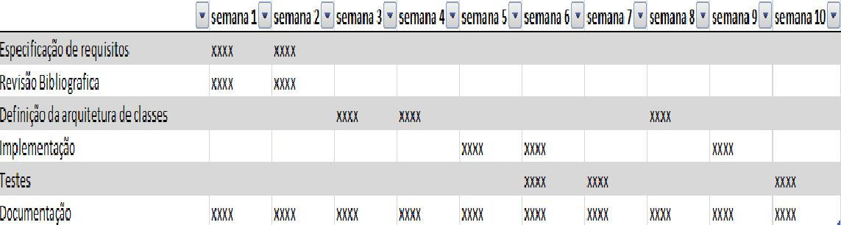A execução do projeto será organizada da seguinte maneira: